向日葵班观察日志
日期 2025年 12 月 10 日
今日一日活动
宝宝  姓名 | 生活活动 |  |  |  |  | 其他活动
宝宝  姓名 | 上午点心 | 午餐 | 午睡 | 下午点心 | 大便 | 其他活动
高彦 |  |  |  |  | 无 | 一、晨间游戏活动  宝宝们入园后进行了自主游戏，游戏活动有娃娃家（小厨房、卧室）、室内滑滑梯、生活区、建构区（桌面建构、地面建构）、艺术区、感官区。  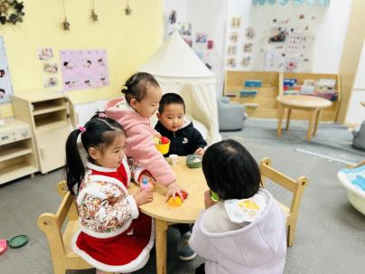  二、户外活动  （一）逛逛幼儿园、萌宠乐园  宝宝们到萌宠乐园去喂了咕咕鸡，看了小猪、荷兰鼠、松鼠，还喂了小鱼。  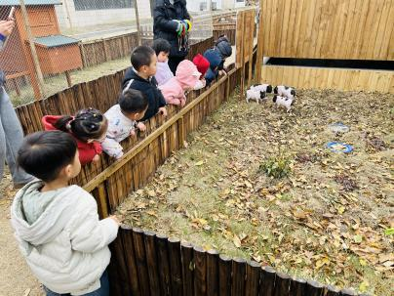  三、学习活动  （一）音乐游戏  宝宝们跟着音乐玩了一些音乐游戏，有《长鼻怪大耳怪》、《你好你好》、《我的身体都会响》。  （二）美工：美味火锅  天气冷了，到了适合吃火锅的季节，今天宝宝们一起“涮”火锅啦！宝宝们认识了番茄汤底火锅和各种食材，然后使用固体胶将食材粘贴在火锅里。  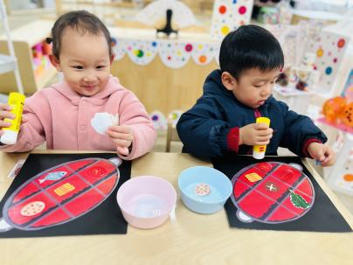  （三）绘本共读：幼儿园里交朋友  《幼儿园里交朋友》是一本温馨而富有教育意义的绘本，通过讲述小梓转学到蓝天幼儿园后的第一天经历，展现了她在陌生环境中如何逐渐适应并交到新朋友的过程。这本书不仅帮助孩子们理解幼儿园生活的多样性，还教会他们如何面对新环境、新朋友以及可能遇到的挑战。  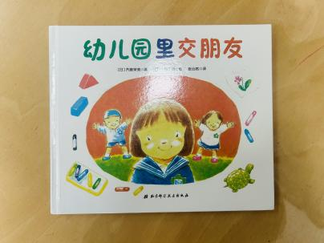
周楚瑞 | 鲜牛奶 √  小米糕√ | 三文鱼蛋炒饭√  西蓝花胡萝卜√（少量）  三鲜汤√ | 12：30前入睡。 | 奶香面包√  火龙果√  龙眼√  酸奶√ | 无
刘璟锃 | 鲜牛奶 √  小米糕√ | 三文鱼蛋炒饭√  西蓝花胡萝卜√  三鲜汤√ | 12：30前入睡。 | 奶香面包√  火龙果√  龙眼√  酸奶√ | 无
陆瑾玙 | 鲜牛奶 ×  小米糕× | 三文鱼蛋炒饭√（小半）  西蓝花胡萝卜√（小半）  三鲜汤√ | 12：30前入睡。 | 奶香面包√  火龙果√  龙眼√  酸奶√ | 无
蔡荞一 | 鲜牛奶 √  小米糕√ | 三文鱼蛋炒饭√（一半）  西蓝花胡萝卜√（一半）  三鲜汤√ | 12：30前入睡。 | 奶香面包√  火龙果√  龙眼√  酸奶√ | 无
臧卓宁 | 鲜牛奶 √  小米糕√ | 三文鱼蛋炒饭√（一半）  西蓝花胡萝卜√（一半）  三鲜汤√ | 12：30前入睡。 | 奶香面包√  火龙果√  龙眼√  酸奶√ | 无
王耀坤 | 鲜牛奶 √  小米糕√ | 三文鱼蛋炒饭√  西蓝花胡萝卜√  三鲜汤√ | 12：30前入睡。 | 奶香面包√  火龙果√  龙眼√  酸奶√ | 无
孙悦宁 | 鲜牛奶 √  小米糕√ | 三文鱼蛋炒饭√  西蓝花胡萝卜√  三鲜汤√ | 12：30前入睡。 | 奶香面包√  火龙果√  龙眼√  酸奶√ | 无
吴心诺 | 鲜牛奶 √  小米糕√ | 三文鱼蛋炒饭√（小半）  西蓝花胡萝卜√（小半）  三鲜汤√ | 12：30前入睡。 | 奶香面包√  火龙果√  龙眼√  酸奶√ | 无
陈之里 | 鲜牛奶 √  小米糕√ | 三文鱼蛋炒饭√（大半）  西蓝花胡萝卜√（大半）  三鲜汤√ | 12：30前入睡。 | 奶香面包√  火龙果√  龙眼√  酸奶√ | 1

